ZDRUŽBE IN EKOSISTEMI –terensko delo
Lišajska steljka obstaja v treh oblikah: skorjasta, grmičasta in listasta.
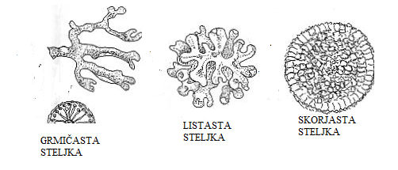
Slika 9: Oblike lišajske steljke
V okolici domače hiše poglej katera oblika lišajske steljke se najpogosteje pojavi.

